
國際新聞特別事件深入導讀
主題：十萬年之後—如「核」幸福？
2013．09

能源是人類文明發展的主要動力，缺乏能源將會面臨許多未知的災難，如貧窮、疾病、死亡。現代人習慣舒適的生活，理所當然依賴能源帶來的方便，卻沒想過能源相關的礦產並不是取之不盡的東西。尋求落實節能、減碳或其他和世界共生共存的方法，不應該只是有環保意識的人的責任。樂觀看待未來是正面積極的態度，但是如果太過安逸於若無其事的寧靜，將未知的風險沉寂在看不見的地底，危機很快就會來到。
其中，核能是最特別的能源，不可否認它帶給我們的方便，需不需要使用它來發電是各個國家爭論不休的議題，至於能不能謹慎善後是每個關心地球的人所關切的，否則一旦產生污染，絕對一發不可收拾。如果我們仍必須繼續依賴核能，就要想出一個可雙贏的好辦法，讓人類生活保持便利，地球也能夠穩定維護，這必定是未來人類科學研究的重要課題之一。


為加強學生了解，建議觀賞以下連結影片(來源：YouTube)

1、【公視-核你到永遠】(片長較長，建議分段觀賞)

http://www.youtube.com/watch?v=lqg5GQigdjQ

2、【李四端的雲端世界20130323】- 10萬年後核處去 芬蘭「地下封存」創舉

http://www.youtube.com/watch?v=v2vK-l2n3gg

3、【TED-這個世界需要核能嗎？】
http://www.youtube.com/watch?v=pF8TzmqhgQo
4、看不見的炸彈
http://www.youtube.com/watch?v=VnkBq89Mbdc

閱讀單元說明

單元 | 文章
一 | 十萬年的挑戰  以「十萬年」為主軸填寫問卷引發學生思考。
二 | 原來如此：Onkalo與核廢料  簡單介紹芬蘭永久核廢料貯存場Onkalo的建造目的及爭議性。另補充關於核廢料與處置方式。ø可利用新聞W法做摘要統整，幫助學生了解。【http://www.libertytimes.com.tw/2013/new/mar/19/today-fo2-2.htm】  【http://gcaa.drupalgardens.com/content/%E6%A0%B8%E5%BB%A2%E6%96%99】
三 | 深度報導：幸福垃圾十萬年/ 講義雜誌【http://paper.udn.com/udnpaper/POE0022/238467/web/】  主要文章：核能是最方便的能源，核廢料卻是世界各國專家皆無解的棘手問題。現代人享受科技的進步，將帶來幸福的垃圾深藏在地底，畢竟生命終結後的世界已與我們無關，然而留給下一代的是看不見卻依然存在的危險。
四 | 新聞現場1：發展再生能源 化危機為轉機/ 中央通訊社【 http://www.cna.com.tw/Topic/newstopic/430-1/201303160016-1.aspx】  能源供電，核能不是唯一選擇，世界各國逐步以再生能源取代，共同目標：邁進「零核」家園。  新聞現場2：核能發電原來有利環保/ 讀者文摘【 http://www.readersdigest.tw/article/2119】  在反核浪潮中，我們仍不可缺少電力，客觀了解環保人士為什麼贊成核能發電，用不同角度認識核能。
五 | 特別分享：奧地利人民拒絕核能的故事/ 苦勞網【 http://www.coolloud.org.tw/node/73266】  奧地利的茲威騰村，有一段真實而獨特的歷史，一座永不運轉的核電廠象徵民意、環境都受到尊重，彼此因友善對待而有永續發展的未來。
六 | 閱讀推薦：《看不見的炸彈》/ 環境資訊中心【http://e-info.org.tw/node/84890】  2011年的福島核災為日本帶來無盡衝擊及傷痛，作者以母親的角色創作，淺顯易懂文字卻極具教育意義，溫柔地揭露核能的潛在危險。
教師延伸閱讀：
1、〈核你到永遠〉相約十萬年的有毒情書/ 環境資訊中心
【http://e-info.org.tw/node/82413】
2、核廢最終處理 國際難題/ 自由時報
【http://www.libertytimes.com.tw/2013/new/mar/19/today-fo2.htm】
3、廢核缺口 再生能源吃得下？/ 中國時報
【http://news.chinatimes.com/focus/501013002/112013031300506.html】

師生討論分享

- 記得遺忘Onkalo：
 什麼是「Onkalo」？它為何被稱為「隱藏之地」呢？
 為什麼必須有「Onkalo」？又為什麼選在當地建造？
 「Onkalo」是安全的嗎？如果安全，為什麼負責建造的科學家會不斷強調「別靠近」？
 已花費幾十年的時間規劃、建造，甚至預支了整個芬蘭30年的稅收，為什麼「Onkalo」仍然充滿不確定？

- 給未來的子孫：
我們處在一個沒有秩序的時代，對環境極盡破壞、對能源過度消耗。別說一百年，許多人甚至連明天都不敢想像，何況是未知的十萬年。因此芬蘭Onkalo核廢料安置場的十萬年計劃可說是一項創舉，以人類短暫的生命週期而言，根本看不到終點。於是丹麥導演Michael Madse將這樣的矛盾以紀錄片「核你到永遠」如實呈現，也可以說是給後代的一封遺書。
 你覺得十萬年後的世界是什麼樣子？會不會出現更多的Onkalo呢？為什麼？
 你認為十萬年之後的Onkalo是否如科學家們預測般安全？為什麼？未來的人類是否可以謹記警告，遠離Onkalo？
 你有什麼話想對十萬年後的子孫說？

- 非「核」不可？：
能源與我們日常生活息息相關，除了核能發電外，還有下列可利用的能源或發電方式。
類別 | J 優點 | L 缺點
煤 | ®數量較豐富  ®成本便宜  ®開採容易 | ®屬非再生能源  ®燃燒煤所排放的二氧化碳導致全球溫度上升及大量空氣污染  ®每噸煤礦所產生的能源有限
石油 | ®可建設管道輸送，運作方便  ®每噸石油所產生的能量較煤礦多 | ®屬非再生能源  ®燃燒石油所排放的二氧化碳導致全球溫度上升及大量空氣污染  ®有爆炸及洩漏等危機
水力 | ®環境污染問題小  ®屬再生能源，供應穩定 | ®水壩會堵塞河道，導致泥沙淤積  ®建設發電站成本較高  ®僅適用於水量充足或落差高度夠的河道
風力、太陽能 | ®乾淨  ®運作成本低  ®屬再生能源 | ®供電範圍有限  ®僅適用強風或日曬均勻的地區
地熱能 | ®乾淨  ®運作成本低  ®屬再生能源 | ®抽地下水可能導致地層下陷  ®僅適合火山活動頻繁的地區
核能 | ®用少量燃料即可產生大量電力  ®沒有空氣污染的問題 | ®核廢料處理問題不易  ®有輻射流洩的風險，對人類、其他生物及環境都有威脅

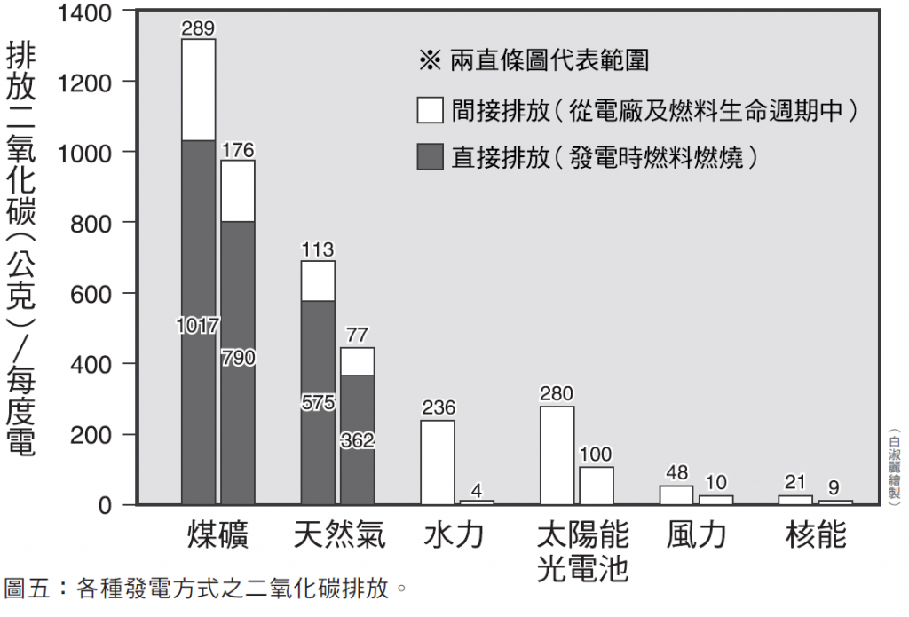
【圖片來源：中評網 http://www.china-review.com/cao.asp?id=27039】
 如果可以選擇，你希望以哪種能源做為生活主要供電來源？為什麼？
 其中，核能是最具爭議的能源，它為政治帶來歧見、對生態可能造成傷害。想一想，如果全世界都用核能發電或都不用核能發電，會發生什麼事呢？

 人類不知節制地取用非再生能源，終有一日，它們會日漸枯竭；然而再生能源的發展因政策、技術及成本問題，還需要一段時間努力。假如有一天，全世界突然毫無預警停電了！請你想像當時的景況？若一直持續沒有恢復供電，又會出現什麼問題呢？

「這世界不會被那些作惡多端的人毀滅，而是冷眼旁觀、選擇保持緘默的人。」
-愛因斯坦

「這世界不會被那些作惡多端的人毀滅，而是冷眼旁觀、選擇保持緘默的人。」
-愛因斯坦

「這世界不會被那些作惡多端的人毀滅，而是冷眼旁觀、選擇保持緘默的人。」
-愛因斯坦

「這世界不會被那些作惡多端的人毀滅，而是冷眼旁觀、選擇保持緘默的人。」
-愛因斯坦

看完【十萬年之後—如「核」幸福？】的相關文章及報導後，
請挑選有興趣的部份進行心得書寫或是將所讀過的文章重點做摘要整理。

老師評語：

